**№1 Балалар музыка мектебі**

**Бекітемін:**

**Мектеп директоры:**

**_________Дарибаева Т.Б**

***Ашық сабақ***

**Тақырыбы: «Домбырашының орындаушылық шеберлігін жетілдіру»**

***Домбыра оқытушысы:***

***Тұрғанбаев Нұрбек Қырымқұлұлы***

***6 класс оқушысы Хайролла Аян***

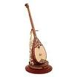

***Ақтөбе – 2014жыл***

Т**ақырыбы:** **«Домбырашының орындаушылық шеберлігін жетілдіру»**

**Сабақтың мақсаты:** домбыраның негізгі ойнау тәсілдерін меңгерген талапкердің орындаушылық шеберлігін одан әрі жетілдіре түсу үшін күрделірек қағыс түрлерін, әдіс-амалдарды, ерекшеліктерді үйрету.

**Тәрбиелігі:** оқушыны халқының күйлеріне деген сүйіспеншілігін артыра отырып, жоғары орындаушылық дәрежеге жету.

**Сабақ типі:** жаңа сабақ.

**Көрнекілігі:** қағыс түрлері, аппликатуралық ерекшеліктер көрсетілген ноталық мысалдар.

**Сабақтың барысы:**

1. Ұйымдастыру кезеңі.
2. Қол жүргізуге арналған гамма, арпеджио жаттығулар.
3. Үй тапсырмасын тексеру.
4. Сергіту сәті.
5. Жаңа шығарма талдау.
6. Қорытындылау.
7. Үйге тапсырма. Бағалау.

**Кейбір күрделі қағыстар мен штрихтар.**

1. Ілме қағыс. Сұқ саусақпен төмен, бармақ және сұқ саусақпен жоғары қағылатын қағыс ілме қағыс.( ) деп аталады.

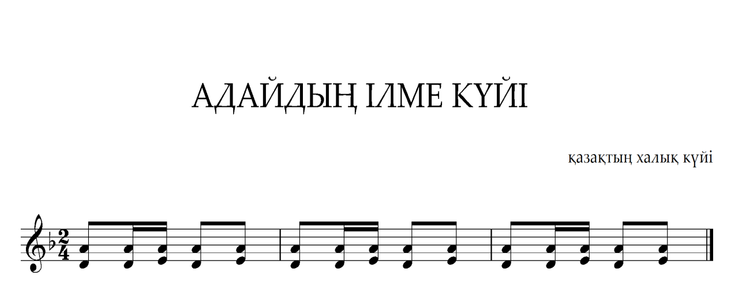

1. **АППЛИКАТУРАЛЫҚ ЕРЕКШЕЛІКТЕР.**

Кварта интервалын 3ші және 4 ші саусақтарын қатар басу.

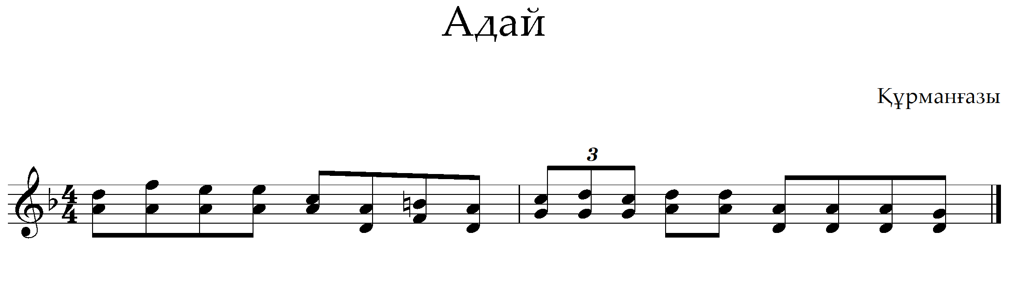

1. **Ішекті саусақпен іліп тарту әдісі:**

**А) қағыстан кейін алу;**

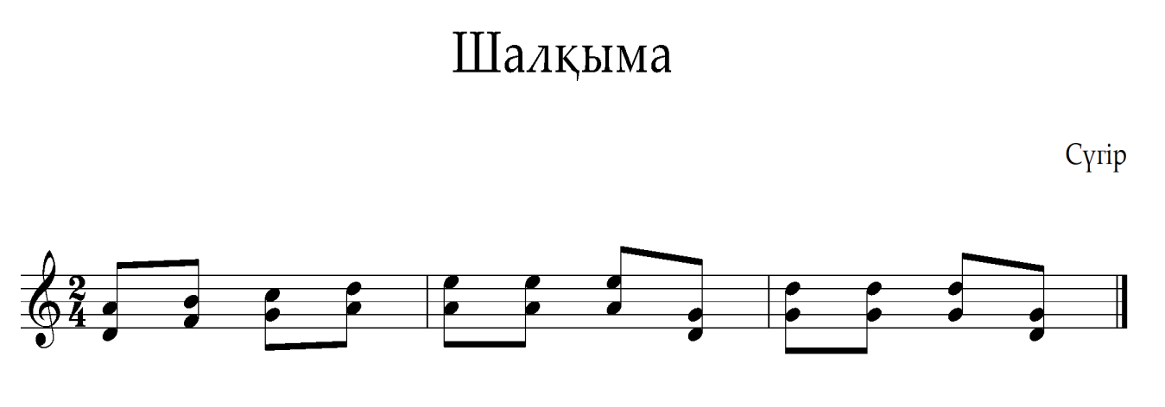

**ә) қағыссыз алу.**

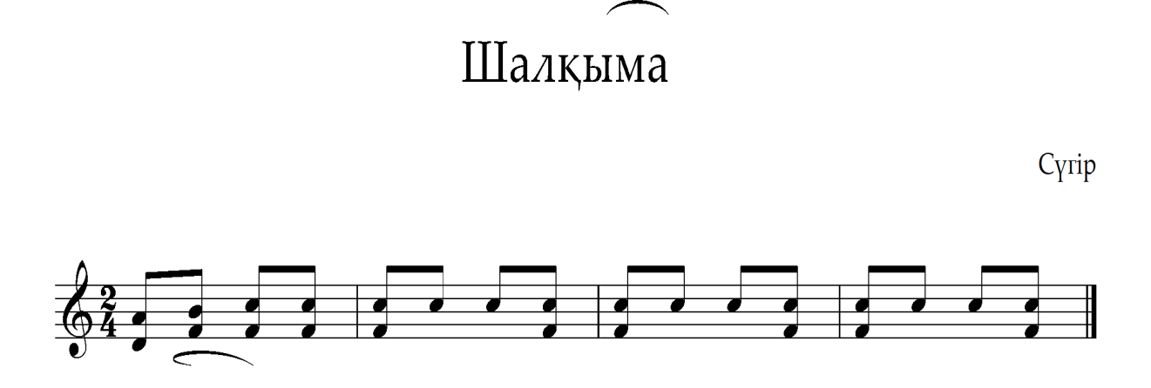

1. **Астыңғы ішектен үстіңгі ішекке лига арқылы алмасу әдісі:**

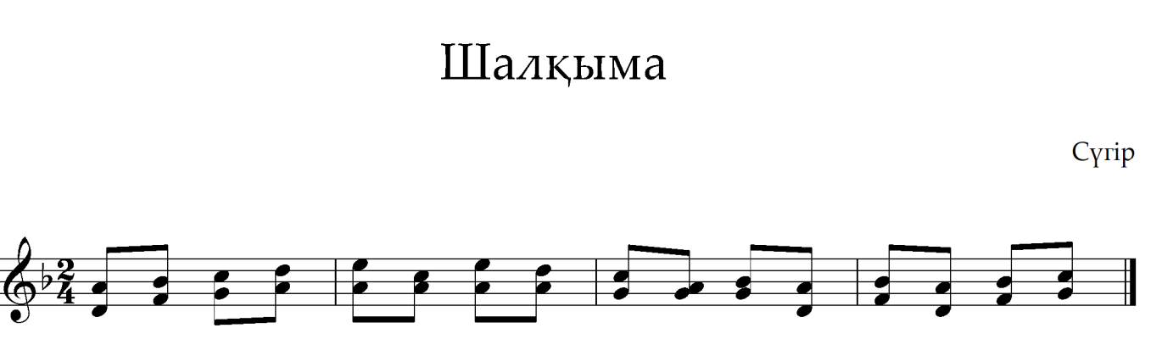

1. **Мелизмдер.** Әуен сазын әшекейлеу, құлпырту меллизмдер (музыкалық өрнектер) деп аталады. Музыкалық өрнектерге форшлаг, группетто, мордент, трель, флажолеттер жатады.

**Форшлаг** (нем-соққы алдында) негізгі дыбыстан бұрын жазылып соның есебінде орындалады.

**Нахшлаг** (нем-соққыдан соң) негізгі дыбыстан кейін жазылып, соның есебінде орындалатын өрнек.

***Қорытындылау.***

Күрделі қағыстарды, әдіс – амалдарды қолдана отырып, шығарма күйлерді өз бетінше ойнау.

***Бағалау.***

***Үйге тапсырма.*** Сүгірдің күйі **«Шалқыма»,** Қазанғаптың күйі **«Дөңгелек Ақжелең»** жай екпінде ойнау.

**Қолданылған әдебиеттер:** А.Жайымов «Домбыра үйрену мектебі», А.Тоқтағанов «Күй керуені».